Отчёт по лабораторной работе №8

Дисциплина: Операционные системы

Мишина Анастасия Алексеевна

Содержание

# 1 Цель работы

Познакомиться с операционной системой Linux. Получить практические навыки работы с редактором vi, установленным по умолчанию практически во всех дистрибутивах.

# 2 Выполнение лабораторной работы

Для начала я ознакомилась с теоретическим материалом и редактором vi. После этого я приступила к упражнениям, используя команды vi.

## 2.1 Задание 1

Создаем каталог с именем ~/work/os/lab06 и переходим в него. Проверяем путь командой pwd. Вызываем редактор vi и создаем файл hello.sh (рис. [1]).

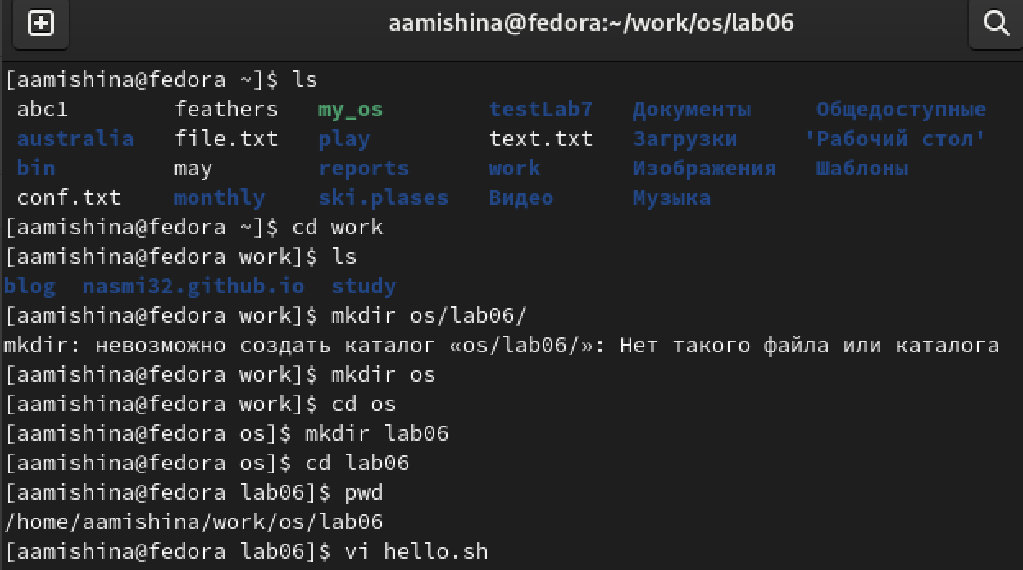

Figure 1: Создание каталога и файла

Затем в фале нажимаем клавишу i и вводим текст из мануала на туисе, жмем клавишу esc, чтобы перейти в командный режим после завершения ввода текста (рис. [2]).

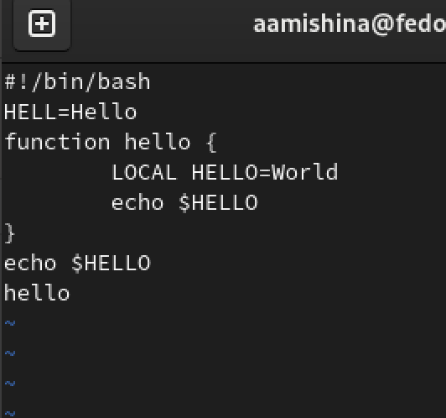

Figure 2: Ввод текста программы

Нажимаем на двоеточие и внизу экрана появляется приглашение. Жмем w и q, чтобы записать данные и выйти. Жмем enter для сохранения текста и завершения работы (рис. [3]).

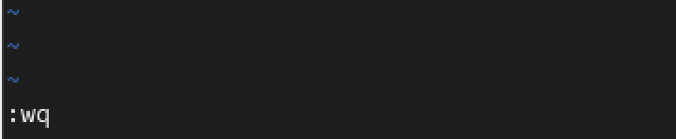

Figure 3: Сохранение и выход

Делаем файл исполняемым (рис. [4]).

Figure 4: Делаем файл исполняемым

Figure 4: Делаем файл исполняемым

## 2.2 Задание 2

Вызываем vi на редактирование файла (рис. [5]).



Figure 5: Вызов редактора vi

Устанавливаем курсор в конце слова HELL, входим в режим вставки (i) и заменяем на слово HELLO (рис. [6]).

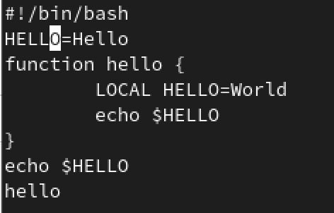

Figure 6: Редактируем слово HELL

Затем ставим курсор на четвертую строку, удаляем слово LOCAL (x). Переходим в командный режим и набираем local, выходим из режима. Устанавливаем курсор на последней строке файла и пишем строку “$HELLO”. Удаляем строку (dd). Вводим команду для отмены изменений (u). Аналогично предыдущей работы с редактором vi нажимаем на двоеточие, записываем изменения и выходим из vi (рис. [7]).

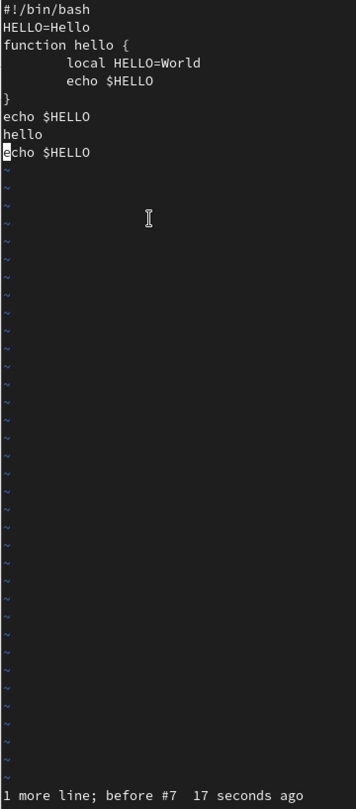

Figure 7: Изменения с удалением

# 3 Выполнение заданий самостоятельной работы

Контрольные вопросы:

1. Дайте краткую характеристику режимам работы редактора vi.

Редактор vi имеет три режима работы: - командный режим — предназначен для ввода команд редактирования и навигации по редактируемому файлу; - режим вставки — предназначен для ввода содержания редактируемого файла; - режим последней (или командной) строки — используется для записи изменений в файл и выхода из редактора.

1. Как выйти из редактора, не сохраняя произведённые изменения?

Набрать символ :, после него q (или q!), если требуется выйти из редактора без сохранения.

1. Назовите и дайте краткую характеристику командам позиционирования

* 0 (ноль) — переход в начало строки;
* $ — переход в конец строки;
* G — переход в конец файла;
* n G — переход на строку с номером n.

1. Что для редактора vi является словом?

Любая последовательность букв.

1. Каким образом из любого места редактируемого файла перейти в начало (конец) файла?

* G — переход в конец файла.

1. Назовите и дайте краткую характеристику основным группам команд редактирования

Вставка текста - а — вставить текст после курсора; - А — вставить текст в конец строки; - i — вставить текст перед курсором; - n i — вставить текст n раз; - I — вставить текст в начало строки.

Вставка строки - о — вставить строку под курсором; - О — вставить строку над курсором.

Удаление текста - x — удалить один символ в буфер; - d w — удалить одно слово в буфер; - d $ — удалить в буфер текст от курсора до конца строки; - d 0 — удалить в буфер текст от начала строки до позиции курсора; - d d — удалить в буфер одну строку; - n d d — удалить в буфер n строк.

Отмена и повтор произведённых изменений - u — отменить последнее изменение; - . — повторить последнее изменение.

Копирование текста в буфер - Y — скопировать строку в буфер; - n Y — скопировать n строк в буфер; - y w — скопировать слово в буфер.

Вставка текста из буфера - p — вставить текст из буфера после курсора; - P — вставить текст из буфера перед курсором.

Замена текста - c w — заменить слово; - n c w — заменить n слов; - c $ — заменить текст от курсора до конца строки; - r — заменить слово; - R — заменить текст.

Поиск текста - / текст — произвести поиск вперёд по тексту указанной строки символов текст; - ? текст — произвести поиск назад по тексту указанной строки символов текст.

1. Необходимо заполнить строку символами $. Каковы ваши действия?

Использую команду с$ $.

1. Как отменить некорректное действие, связанное с процессом редактирования?

* u — отменить последнее изменение;

1. Назовите и дайте характеристику основным группам команд режима последней строки.

Копирование и перемещение текста - : n,m d — удалить строки с n по m; - : i,j m k — переместить строки с i по j, начиная со строки k; - : i,j t k — копировать строки с i по j в строку k; - : i,j w имя-файла — записать строки с i по j в файл с именем имя-файла.

Запись в файл и выход из редактора - : w — записать изменённый текст в файл, не выходя из vi; - : w имя-файла — записать изменённый текст в новый файл с именем имя-файла; - : w ! имя-файла — записать изменённый текст в файл с именем имя-файла; - : w q — записать изменения в файл и выйти из vi; - : q — выйти из редактора vi; - : q ! — выйти из редактора без записи; - : e ! — вернуться в командный режим, отменив все изменения, произведённые со времени последней записи.

1. Как определить, не перемещая курсора, позицию, в которой заканчивается строка?

* $ — переход в конец строки;

1. Выполните анализ опций редактора vi (сколько их, как узнать их назначение и т.д.).

Опции редактора vi позволяют настроить рабочую среду. Для задания опций используется команда set (в режиме последней строки): - : set all — вывести полный список опций; - : set nu — вывести номера строк; - : set list — вывести невидимые символы; - : set ic — не учитывать при поиске, является ли символ прописным или строчным.

1. Как определить режим работы редактора vi?

В командном режиме доступна только навигация и ввод команд редактирования, а в режиме вставки можно редактировать файл.

1. Постройте граф взаимосвязи режимов работы редактора vi.

Граф (рис. [8]).

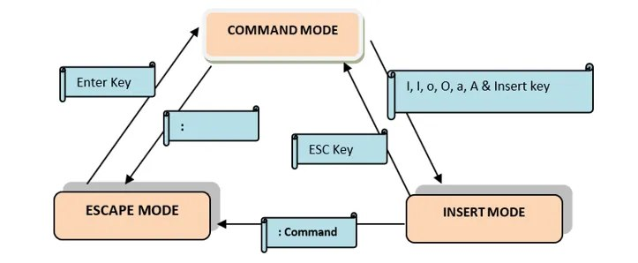

Figure 8: Граф взаимосвязи режимов работы редактора vi

# 4 Выводы

В ходе выполнения данной лабораторной работы я познакомилась с операционной системой Linux. Получила практические навыки работы с редактором vi, установленным по умолчанию практически во всех дистрибутивах.